枣庄高新建设集团有限公司
2020年度政府信息公开工作年度报告

2021年1月25日
高建集团综合部

根据《中华人民共和国政府信息公开条例》《山东省政府信息公开办法》要求，现向社会公开枣庄高新建设集团有限公司2020年信息公开工作年度报告。全文包括总体情况、主动公开政府信息情况、收到和处理政府信息公开申请情况、政府信息公开行政复议行政诉讼情况、政府信息公开工作存在的主要问题及改进情况、其他需要报告的事项等。本年度报告中所列数据的统计期限自2020年1月1日起至2020年12月31日止。
一、总体情况
2020年，枣庄高新建设集团有限公司认真贯彻落实《中华人民共和国政府信息公开条例》《山东省政府信息公开办法》规定的有关通知要求，遵循依法、准确、及时、公正和便民的原则，加强组织领导，明确责任分工，细化分解任务，加大督导力度，全面推进组织建设、平台建设、制度建设，扎实做好政府信息公开工作政府信息公开工作的积极性、主动性不断提高工作透明度进一步增强，有效地保障了公民的知情权。
（一）主动公开政府信息数
2020年主动公开政府信息51条。
（二）通过不同渠道和方式公开政府信息的情况
1、政府网站。2020年通过政府门户网站公开政府信息51条。
2、其他方式。2020年公开各类政府信息0条。

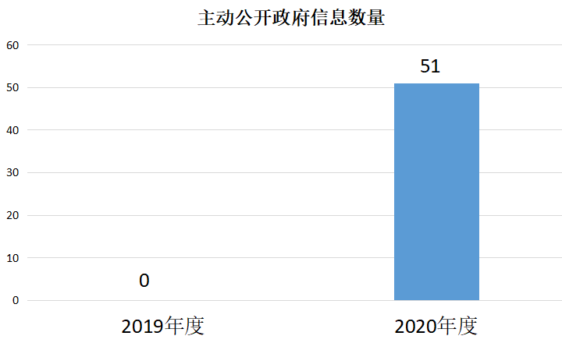

（三）依申请公开情况
2020年未收到申请公开的情况。
（四）政府信息公开申请提起行政复议、行政诉讼、被举报投诉的情况
2020年没有针对政府信息公开事务的行政复议申请、申诉和行政诉讼案件以及被举报情况。
（五）信息平台建设情况
集团综合办公室是信息公开工作的主管部门，负责推进、指导、协调、监督集团信息公开工作。集团从事信息公开工作专（兼）职人员共计4人。
（六）信息管理情况
依托枣庄高新区政府网站，建设集团统一规范设置信息公开专栏，加强信息公开指南、年报、制度、法定主动公开内容等信息资源的梳理、归集，同时优化栏目页面设置，运用列表、超链接等方式展示相关内容。注重加强平台衔接，坚持数据同源，整合政务服务、政民互动等专业系统平台，信息获取更加便捷、规范、权威。
（七）监督保障情况
1.加强日常监督指导。每月定期监测通报各专栏信息上传公开情况。及时指出监督工作中的共性或个性问题，为开展自我监督提供借鉴和指导。
2.加大考核力度。发挥考核“指挥棒”作用，促进公开工作规范有序开展，形成工作有部署、实施有检查、年终有考核、违规违纪有责任追究的工作机制，确保广大人民群众的知情权、参与权和监督权。
二、主动公开政府信息情况
第二十条第（一）项
信息内容 | 本年新  制作数量 | 本年新  公开数量 | 对外公开总数量
规章 | 0 | 0 | 0
规范性文件 | 0 | 0 | 0
第二十条第（五）项
信息内容 | 上一年项目数量 | 本年增/减 | 处理决定数量
行政许可 | 0 | 0 | 0
其他对外管理服务事项 | 0 | 0 | 0
第二十条第（六）项
信息内容 | 上一年项目数量 | 本年增/减 | 处理决定数量
行政处罚 | 0 | 0 | 0
行政强制 | 0 | 0 | 0
第二十条第（八）项
信息内容 | 上一年项目数量 | 本年增/减
行政事业性收费 | 0 | 0
第二十条第（九）项
信息内容 | 采购项目数量 | 采购总金额
政府集中采购 | 0 | 0
三、收到和处理政府信息公开申请情况
（本列数据的勾稽关系为：第一项加第二项之和，等于第三项加第四项之和） |  |  | 申请人情况
 |  |  | 自然人 | 法人或其他组织 |  |  |  |  | 总计
 |  |  | 自然人 | 商业企业 | 科研机构 | 社会公益组织 | 法律服务机构 | 其他 | 总计
一、本年新收政府信息公开申请数量 |  |  | 0 | 0 | 0 | 0 | 0 | 0 | 0
二、上年结转政府信息公开申请数量 |  |  | 0 | 0 | 0 | 0 | 0 | 0 | 0
三、本年度办理结果 | （一）予以公开 |  | 0 | 0 | 0 | 0 | 0 | 0 | 0
三、本年度办理结果 | （二）部分公开（区分处理的，只计这一情形，不计其他情形） |  | 0 | 0 | 0 | 0 | 0 | 0 | 0
三、本年度办理结果 | （三）不予公开 | 1.属于国家秘密 | 0 | 0 | 0 | 0 | 0 | 0 | 0
三、本年度办理结果 | （三）不予公开 | 2.其他法律行政法规禁止公开 | 0 | 0 | 0 | 0 | 0 | 0 | 0
三、本年度办理结果 | （三）不予公开 | 3.危及“三安全一稳定” | 0 | 0 | 0 | 0 | 0 | 0 | 0
三、本年度办理结果 | （三）不予公开 | 4.保护第三方合法权益 | 0 | 0 | 0 | 0 | 0 | 0 | 0
三、本年度办理结果 | （三）不予公开 | 5.属于三类内部事务信息 | 0 | 0 | 0 | 0 | 0 | 0 | 0
三、本年度办理结果 | （三）不予公开 | 6.属于四类过程性信息 | 0 | 0 | 0 | 0 | 0 | 0 | 0
三、本年度办理结果 | （三）不予公开 | 7.属于行政执法案卷 | 0 | 0 | 0 | 0 | 0 | 0 | 0
三、本年度办理结果 | （三）不予公开 | 8.属于行政查询事项 | 0 | 0 | 0 | 0 | 0 | 0 | 0
三、本年度办理结果 | （四）无法提供 | 1.本机关不掌握相关政府信息 | 0 | 0 | 0 | 0 | 0 | 0 | 0
三、本年度办理结果 | （四）无法提供 | 2.没有现成信息需要另行制作 | 0 | 0 | 0 | 0 | 0 | 0 | 0
三、本年度办理结果 | （四）无法提供 | 3.补正后申请内容仍不明确 | 0 | 0 | 0 | 0 | 0 | 0 | 0
三、本年度办理结果 | （五）不予处理 | 1.信访举报投诉类申请 | 0 | 0 | 0 | 0 | 0 | 0 | 0
三、本年度办理结果 | （五）不予处理 | 2.重复申请 | 0 | 0 | 0 | 0 | 0 | 0 | 0
三、本年度办理结果 | （五）不予处理 | 3.要求提供公开出版物 | 0 | 0 | 0 | 0 | 0 | 0 | 0
三、本年度办理结果 | （五）不予处理 | 4.无正当理由大量反复申请 | 0 | 0 | 0 | 0 | 0 | 0 | 0
三、本年度办理结果 | （五）不予处理 | 5.要求行政机关确认或重新出具已获取信息 | 0 | 0 | 0 | 0 | 0 | 0 | 0
三、本年度办理结果 | （六）其他处理 |  | 0 | 0 | 0 | 0 | 0 | 0 | 0
三、本年度办理结果 | （七）总计 |  | 0 | 0 | 0 | 0 | 0 | 0 | 0
四、结转下年度继续办理 |  |  | 0 | 0 | 0 | 0 | 0 | 0 | 0

四、政府信息公开行政复议、行政诉讼情况

行政复议 |  |  |  |  | 行政诉讼
结果维持 | 结果纠正 | 其他结果 | 尚未审结 | 总计 | 未经复议直接起诉 |  |  |  |  | 复议后起诉
 |  |  |  |  | 结果维持 | 结果纠正 | 其他结果 | 尚未审结 | 总计 | 结果维持 | 结果纠正 | 其他结果 | 尚未审结 | 总计
0 | 0 | 0 | 0 | 0 | 0 | 0 | 0 | 0 | 0 | 0 | 0 | 0 | 0 | 0
五、存在的主要问题及改进情况
2020年，建设集团政府信息公开工作虽然取得了积极成效，但也存在一些不足。一是专业技术人员缺乏，网络与信息系统安全方面可投入的力量有限；规章制度体系还需要进一步完善，未能覆盖相关信息系统安全的所有方面。二是缺少政府信息公开工作的专门机构和专职工作人员。三是政府信息公开工作机制不完善。
对于上述所存在的问题，建设集团将高度重视，将在2021年的政府信息公开工作中予以完善：一是进一步提高思想认识，加大公开力度、改进公开方式，完善落实工作机制。二是继续加强信息公开工作人员培训和队伍建设，不断提升信息公开工作水平，提高专业素养。三是建立健全长效机制，完善监督考核保障机制，加大政府信息公开工作在年度绩效考评中的权重，做到到信息真实、准确，形式规范、程序合法，确保各项任务落到实处。
六、其他需要报告的事项
目前建设集团暂无其他需要报告的事项。如对本报告有疑问，请与建设集团信息公开工作办公室联系（电话：0632-7689899，电子邮箱：gxqjsjt@163.com）。

